Лечение зуба под коронкой
Болезненные симптомы, которые проявляются у зуба под коронкой, в большинстве своем свидетельствуют об остром или хроническом воспалительном процессе. Игнорировать такие проявления не стоит, поскольку, если зуб под коронкой «заговорил», то патология будет только прогрессировать со временем. Этот симптом можно разделить на две категории.
- Дискомфорт, распирание или ноющая боль при надавливании, которая появляется в течение двух недель после установки коронки. Данный факт не считается проявлением болезни, поскольку зубная эмаль после перфорации может сохранять высокую чувствительность.
- Вторая категория зубов под коронкой заявляет о себе после длительного периода молчания. Если несколько лет орган исправно выполнял свою функцию, а потом вдруг забеспокоил, то причин этому может быть несколько:
- ошибки установки коронки;
- прободение (нарушение целостности) корневого канала;
- отлом наконечника инструмента и цементирование его внутри канала;
- использование низкокачественных пломбирующих материалов, нарушение герметичности канала.
Давайте подробнее рассмотрим эти причины воспаления и узнаем о последних методиках устранения таких симптомов на примере сети стоматологических клиник «ЛидерСтом».
Подготовка к установке коронки
Показания к протезированию во многих случаях требуют депульпации — удаления нервного пучка (пульпы), вычищения и пломбировки корневого канала. Однако эта процедура при отсутствии новейшего оборудования часто сопровождается нарушением технологии: если врач не имеет возможности контролировать процесс депульпации канала рентгенологическим снимком, то верхушка корня зуба (на 10-40%) часто остается необработанной. Особенно это касается случаев с естественным искривлением корневого канала. Неполностью запломбированная часть канала со временем воспаляется (периодонтит) и вызывает ноющую боль в зубе под коронкой.

Прободение канала
Нарушение целостности корневой стенки случается при использовании стоматологического инструмента-расширителя. Если при прочистке канала используют дрильбор, то вероятность перфорации ткани зуба значительно возрастает. Механическая обработка канала в случаях анатомических искривлений или сужений может пробить стенку и образовать отверстие в корневом канале зуба. Даже при качественном цементировании герметичность канала нарушается, что вызывает развитие патогенных бактерий.
Другим случаем нарушения целостности корня является установка штифтов. Эта ювелирная работа требует аккуратности и тщательного рентгенологического исследования области зуба под коронкой. Фиксация металлического штифта может дать неправильный крен, что приведет к перфорации канала. В обоих вариантах установленная коронка прослужит недолго, и вскоре могут появиться болезненные симптомы.
Отлом эндодонтического наконечника

Процедура депульпирования может проводиться инструментами различной толщины. Эндодонтический наконечник (тонкая спиралевидная игла) имеет свои характеристики вращения и ограниченный срок использования. Так, в мировой практике принято одноразовое его применение. Тогда как в некоторых стоматологических кабинетах старого образца врачи пользуются стерилизованным наконечником многократно, что приводит к отлому его фрагмента в канале. Заметить этот факт не всегда удается, а результатом такой ошибки становится хронический воспалительный процесс в канале зуба под коронкой. Если вы проходите лечение периодонтита в сети клиник «ЛидерСтом», то такая ситуация полностью исключена: мы используем только самые современные инструменты для обработки каналов зуба.
Некачественная пломбировка канала
Если канал при заполнении гуттаперчей (пломбировочный материал) имеет микропустоты, то их наличие рано или поздно приведет к периодонтиту. Некоторые материалы низкого качества со временем имеют нежелательное свойство давать усадку или трещины. Это приводит к образованию полых структур в канале и возможности развития там патогенной флоры. Это и является наиболее частой причиной, почему болит зуб под коронкой.
Диагностика состояния зуба
Прежде чем приступить к лечению проблемного органа, специалисты клиники «ЛидерСтом» проводят полноценную диагностику. Наибольшей информативностью исследования обладает рентгенограмма, которая позволяет в точности установить все патологические процессы, которые уже произошли в канале под коронкой зуба.
- Периодонтальный абсцесс — это наличие гнойного образования в области больного органа. Именно накопление гноя дает такие симптомы, как распирание, пульсация, повышение температуры в десне возле зуба.
- Флюс также является показателем воспаления в канале корня.
- Киста — это образование гноя в самой кости, покрытое фиброзной оболочкой. Такая глубокая патология свойственна многолетнему хроническому периодонтиту и может проявляться редкими симптомами болезненного надкусывания. На рентгенограмме она имеет вид затемненной области возле верхушки канала зуба.
- Нагноение с образованием свища. Периодонтальный абсцесс будет искать выход для оттока гноя. Пробивая путь через десну в ротовую полость, возле больного зуба под коронкой образуется свищ. Как только отток начался, человек чувствует облегчение и смягчение симптомов острого воспаления.

Методы лечения зубов под протезом
Принципиально подход в лечении зависит от того, депульпирован зуб под коронкой или нет. Если сохранился живой нерв, то лечение значительно упрощается. Не снимая коронки, доктор просверливает зуб со стороны жевательной плоскости и проводит всю процедуру удаления пульпы и пломбирования каналов.
Другая ситуация складывается при уже обработанных каналах. Поскольку наиболее распространенное осложнение при этом — периодонтит, то лечение зуба под коронкой требует длительной, поэтапной терапии. Методику выбирает врач, исходя из индивидуальных показателей. Она может состоять из таких этапов.

- Снятие коронки
Чтобы провести восстановление воспаленных тканей, требуется снятие протеза, который обычно при этом деформируется и приходит в негодность.
- Изъятие штифта
Процедура достаточно сложная и требует высочайшей квалификации стоматолога. Дело в том, что штифты обычно ставятся «намертво» и любая попытка его изъять может нанести непоправимый урон стенкам корневого канала: трещины, переломы корня, перфорации и т.д.
- Распломбировка каналов
Далеко не каждое стоматологическое учреждение способно справиться с такой работой. Тут требуется не только квалификация, но и новейшее оборудование. В противном случае велика вероятность перфорации и необходимости удаления органа. Сеть клиник «ЛидерСтом» оснащена по последним требованиям мировой стоматологии и лучшим образом подготовлена для решения таких сложных задач. Если вы хотите сохранить и вылечить зуб под коронкой, то обращаться нужно к стоматологам наивысшего класса.
- Медикаментозное лечение верхушки корня
После повторной чистки каналов следует закладка лекарства и временное закрытие доступа к зубу. Такая процедура может быть проведена несколько раз в течение трех месяцев, пока рентгеновский снимок не покажет прекращение воспалительного процесса под коронкой.
- Качественное цементирование каналов
При остановке периодонтита корневые каналы пломбируются, а на зуб устанавливается новый протез.
- Резекция верхушки
Если коронковая часть сделана добротно, установлен штифт, плотно зацементированы каналы, и только верхушка корня вызывает развитие инфекций, то при таких показаниях возможна хирургическая резекция. При этом рассекается десна под зубом и через небольшое отверстие удаляется воспаленная часть корня. Данный метод сокращает затраты (не нужна новая коронка), укорачивает период лечения и сохраняет орган в целостности. Вся процедура занимает не больше часа, после чего пациент может покинуть клинику.

После курса лечения зуба под коронкой и установки нового протеза следует соблюдать простые правила профилактики:
- никакой жесткой пищи;
- чистка зубов утром и вечером;
- регулярное посещение врача-стоматолога.
Как видно, характер заболевания зубов под коронкой, не предполагает самостоятельного лечения или восстановления с помощью народных средств. Не пытайтесь погасить болезнь одними обезболивающими средствами — это может привести к серьезным осложнениям в корневых каналах. При первых признаках воспалительного или гнойно-воспалительного процесса желательно сразу обратиться к стоматологу сети клиник «ЛидерСтом». Будьте здоровы!

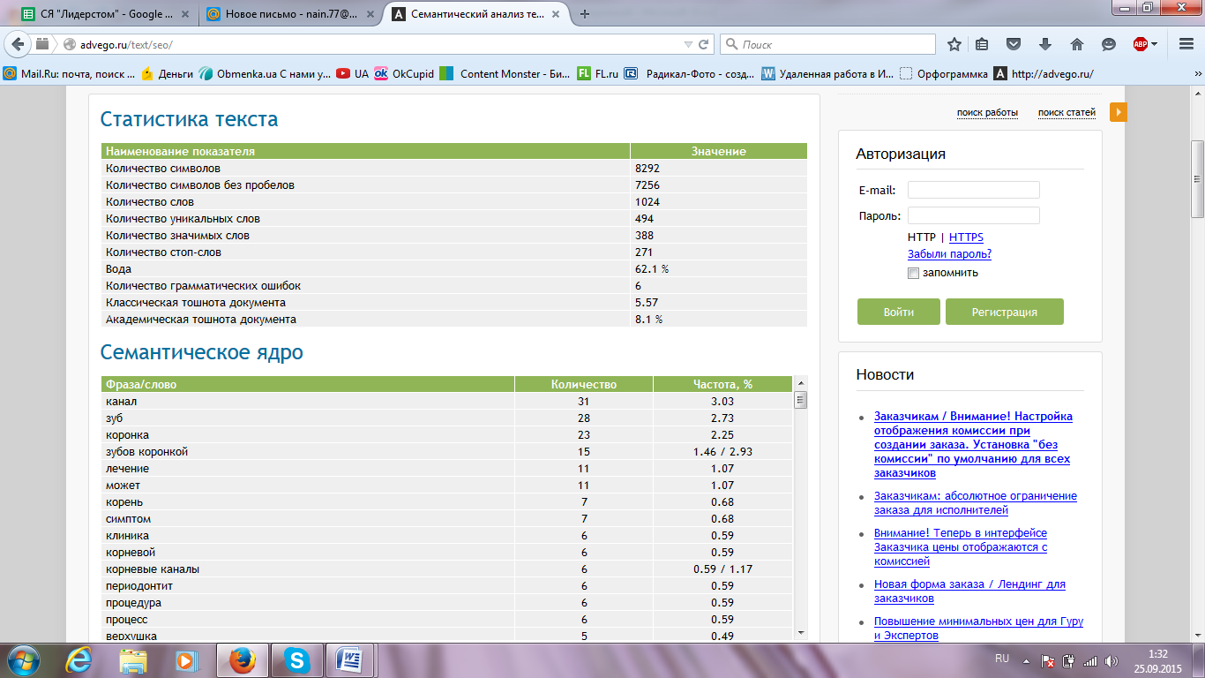

Кол-во знаков 7.256
Кошелек R846481721229

